G 2
Les limites de la phrase.
Un texte est formé de plusieurs phrases.
Chaque phrase commence par une majuscule et se termine par un point.
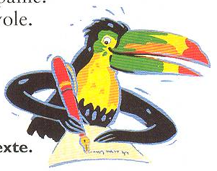
Le loup souffle sur la maison .
Majuscule
Point

Devant la porte, Arthur essuie les pieds sur le paillasson. Il entre dans la maison, délace et enlève ses souliers. Il les pose sur une étagère. Il enfile enfin ses chaussons.
Combien y a-t’il de phrases dans ce texte ?
- Dans ce texte, il y a ……………. phrases.

ATTENTION
- Le début et la fin de la phrase ne sont pas toujours sur la même ligne.
- Les points d’interrogation ( ?), d’exclamation ( !) ou de suspension (…) marquent aussi la fin d’une phrase.

G 2
Les limites de la phrase.
Un texte est formé de plusieurs phrases.
Chaque phrase commence par une majuscule et se termine par un point.
Le loup souffle sur la maison .
Majuscule
Point

Devant la porte, Arthur essuie les pieds sur le paillasson. Il entre dans la maison, délace et enlève ses souliers. Il les pose sur une étagère. Il enfile enfin ses chaussons.
Combien y a-t’il de phrases dans ce texte ?
- Dans ce texte, il y a ……………. phrases.

ATTENTION
- Le début et la fin de la phrase ne sont pas toujours sur la même ligne.
- Les points d’interrogation ( ?), d’exclamation ( !) ou de suspension (…) marquent aussi la fin d’une phrase.

